В

МИНИСТЕРСТВО НАУКИ И ВЫСШЕГО ОБРАЗОВАНИЯ РФ

ФЕДЕРАЛЬНОЕ ГОСУДАРСТВЕННОЕ БЮДЖЕТНОЕ ОБРАЗОВАТЕЛЬНОЕ УЧРЕЖДЕНИЕ ВЫСШЕГО ОБРАЗОВАНИЯ

«ВОРОНЕЖСКИЙ ГОСУДАРСТВЕННЫЙ УНИВЕРСИТЕТ ИНЖЕНЕРНЫХ ТЕХНОЛОГИЙ»

МИНИСТЕРСТВО НАУКИ И ВЫСШЕГО ОБРАЗОВАНИЯ РФ

ФЕДЕРАЛЬНОЕ ГОСУДАРСТВЕННОЕ БЮДЖЕТНОЕ ОБРАЗОВАТЕЛЬНОЕ УЧРЕЖДЕНИЕ ВЫСШЕГО ОБРАЗОВАНИЯ

«ВОРОНЕЖСКИЙ ГОСУДАРСТВЕННЫЙ УНИВЕРСИТЕТ ИНЖЕНЕРНЫХ ТЕХНОЛОГИЙ»



Факультет управления и информатики в технологических системах

Кафедра информационных технологий, моделирования и управления

Направление подготовки 09.03.03 Прикладная информатика

Отчет
по лабораторной работе №1
^{наименование (вид) практики}

Выполнил студент гр. У-226

Вишнивецкий Даниил Владимирович

^{(ф.и.о.)}

_________________________
^{(подпись)}

Воронеж – 2025

Лабораторная работа №1

В ходе работы была построена имитационная модель системы массового обслуживания с двумя приборами в среде GPSS World. Создали модель по 2 варианту (рис. 1).

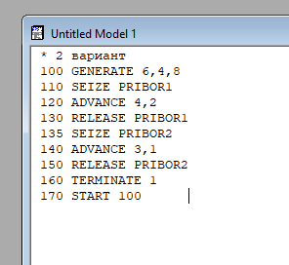
Рисунок 1 – Модель.

Запустим модель на обработку 100 заявок. В итоге получили следующие результаты (рис. 2):
Всего обработано заявок – 100 шт.
Среднее время обслуживания на приборе 1 составило 3,999
Среднее время обслуживания на приборе 2 составило 3,055
Загрузка приборов соответственно: 7,02% и 5,31%

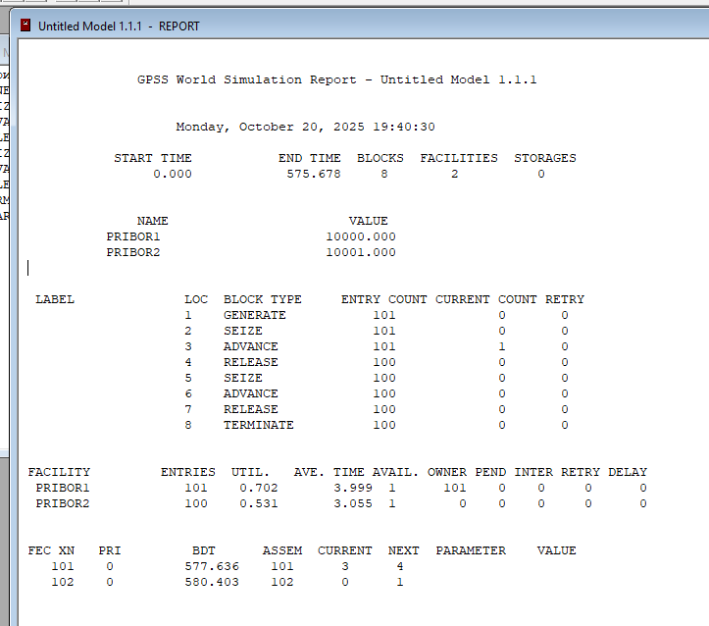
Рисунок 2 – Результаты работы программы.

Исходя из полученных данных можно сделать следующий вывод. Модель функционирует корректно. Первый прибор работает примерно 75% времени, а второй значительно меньше, это указывает на правильное распределение ресурсов, что соответствует 2 варианту.

